**Совет обучающихся от 03 сентября 2024 года**

# КОНКУРСЫ

**Международный творческий конкурс**

**«Перекрестки истории: Мы-дети великого народа!»**

**Сроки**: конкурсные работы принимаются до 20 апреля 2025 года (с пометкой «На конкурс») по почте на адрес 305001г. Курск, ул. А. Невского, 5, или по эл. Адресу E-mail: algisl959@yandex. ru; тел: 8 960 676 87 82

**Возраст:** 7-18 лет

Творческий конкурс проводится по номинациям:

* «Малая проза»;
* «Поэзия»;
* «Контент» (видео, аудио, инфографика, коллаж, презентация и т.д.)
* «Фотография»;
* «Документальное кино»

***Подробности в Положении***

ОНЛАЙН-ВИКТОРИНА

«ЭТОТ ДОЛГОЖДАННЫЙ ДЕНЬ ПРИНЕС СВОБОДУ...»,  
посвященная 81-й годовщине ПОЛНОГО освобождения Курской области

от немецко-фашистских захватчиков

Сроки: с 02 сентября 2024 года по 10 сентября 2024 года

Вопросы будут выложены на странице в социальной сети "ВКонтакте" «Юные музееведы Курска, объединяйтесь!» <https://vk.com/club186678899>

Ответы требуют творческого осмысления и исследовательского подхода.

Участникам онлайн-викторины «Этот долгожданный день принес свободу.», необходимо прислать ответы до 10 сентября 2024 года на электронный адрес [Lveretennikova@yandex.ru](mailto:Lveretennikova@yandex.ru) с пометкой:

#ГВП_Наследие_Предков#Онлайн_Викторина#ПОЛНОЕ_Осво

бождение_Курской_области *Подробности в Положении*

**ПОЛОЖЕНИЕ**

**о проведении IХ городского конкурса творческих работ**

**«Вместе против террора и экстремизма»,**

посвященного Дню солидарности в борьбе с терроризмом

**Сроки:** Конкурс проводится в период с 10 сентября по 31 октября 2024 года в 4 этапа:

1 этап - сбор конкурсных работ проводится дистанционно, работы принимаются по электронной почте [lil8683@yandex.ru](mailto:lil8683@yandex.ru) - с 10 сентября до 21 октября 2024 г.;

2 этап - работа жюри - с 22 по 26 октября 2024 г.;

3 этап - подведение итогов Конкурса и онлайн-выставка конкурсных работ дистанционно в социальной сети «ВКонтакте» <https://vk.com/public199135543> - 31 октября 2024 г. в 15:00.

Возраст: 7-17 лет

Номинации Конкурса:

- «Агитационная листовка»;

- «Рисунок»;

- «Стихотворение»;

- «Видеоролик»;

- «Презентация».

*Подробности в Положении*

# ШКОЛЬНЫЕ ОБЪЯВЛЕНИЯ

Дистанционное обучение!

Следуем расписанию занятий, уроки по 30 минут.

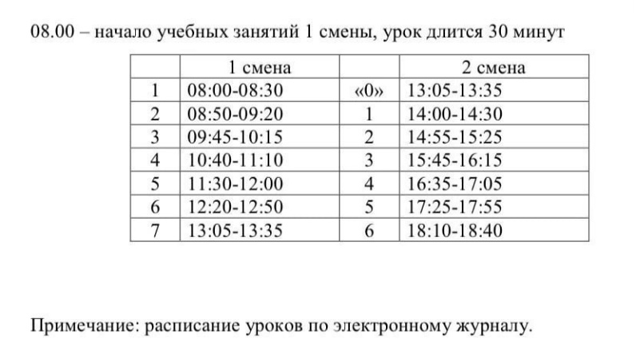

РАКЕТНАЯ ОПАСНОСТЬ во время дистанционного урока.  
🟢 Во время ракетной опасности урок прерывается.  
🟢 Учитель предлагает детям укрыться в помещениях без окон со сплошными стенами: в коридоре, ванной, кладовой.  
🟢 Далее можно продолжить урок, если учитель и ученики находятся в безопасной зоне (вдали от окон).  
🟢 Если урок не состоялся в полном объёме, учитель направляет объяснение нового материала (видео, текст, презентация и т.д.) ученикам. Направлять объяснение темы учитель должен после уроков, но в день проведения урока. Ребята смогут объяснение учителя посмотреть офлайн.

* Продолжается школьный конкурс «Самый лучший класс»! Напоминаем, акции от советника школы входят в зачет конкурса. Следите за объявлениями.

ЛИЧНАЯ КНИЖКА ВОЛОНТЁРА ТЕПЕРЬ ТОЛЬКО В ЭЛЕКТРОННОМ ФОРМАТЕ

(печатные волонтёрские книжки больше не выдаются)

**Как получить электронную книжку:**

* Вы проходите регистрацию на https://dobro.ru/ и книжка заводиться автоматически
* Как получить часы?

Пошаговая инструкция:

1. Семьянихина Е.С. регистрирует мероприятие на сайте и кидает вам ссылку в чат активистов школы № 42. Присоединиться к чату можно использую QR-код

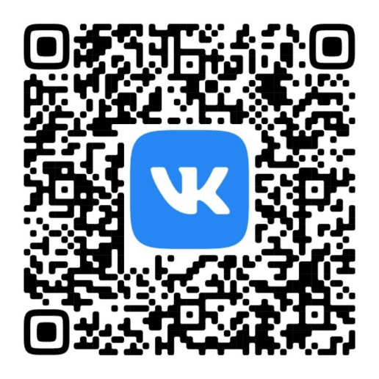

2. Вы регистрируетесь по этой ссылке;

3. После мероприятия координатор проставляет вам ваши заслуженные часы, и они автоматически высвечиваются в вашей электронной книжке.

* Что делать, если у меня уже есть печатная книжка волонтёра и в ней не проставлены все часы?
* У вас остается печатная волонтерская книжка. Часы, поставленные в печатной книжке, суммируются с часами из электронной. Странички электронной книжки можно просто вкладывать в печатную.
* ПРОШЛЫЕ ЧАСЫ ИЗ ПЕЧАТНОЙ КНИЖКИ В ЭЛЕКТРОННУЮ ВЕРСИЮ НЕ ПЕРЕВОДЯТСЯ! ОНИ НЕ СГОРАЮТ, А ПЛЮСУЮТСЯ!